OBJEDNÁVKA

Doklad OJE - 2334 Číslo objednávky 2334/2025

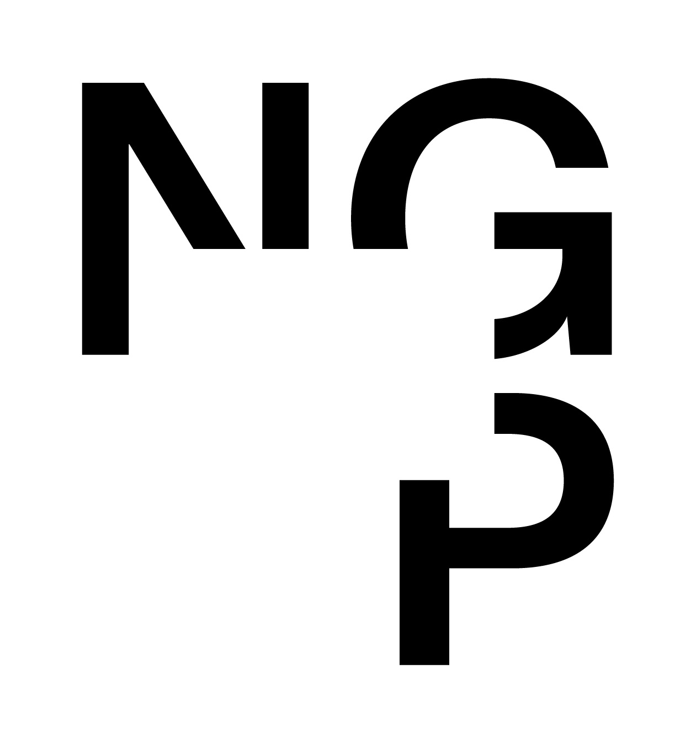

ODBĚRATEL - fakturační adresa DODAVATEL

Národní galerie v Praze CVK Prodit s.r.o.

Staroměstské náměstí 12

110 15 Praha 1

Majerského 2047/1

149 00 Praha 11

Zřízena zákonem č.148/1949 Sb.,

o Národní galerii v Praze Česká republika

IČ 00023281 DIČ CZ00023281 IČ 49617079 DIČ CZ49617079

Typ Příspěvková organizace Datum vystavení 11.06.2025 Číslo jednací

Smlouva OBJEDNAV.

Požadujeme :

Termín dodání 16.06.2025 31.08.2025

Způsob dopravy

Způsob platby Platebním příkazem

Splatnost faktury 30 dnů od data doručení

Objednáváme u Vás Práce pro lektorský ateliér v Salmovském paláci.

Položka Množství MJ %DPH Cena bez DPH/MJ DPH/MJ Celkem s DPH

SUA - lektorské prostory 1.00 21 57 400.00 12 054.00 69 454.00

Vystavil(a) Přibližná celková cena 69 454.00 Kč

xxxxxxxxxxxxx

E-mail: xxxxxxxxxxxxxxxxxxxx

Razítko a podpis

Dle § 6 odst.1 zákona c. 340/2015 Sb. o registru smluv nabývá objednávka s předmětem plnění vyšší než hodnota 50.000,- Kč bez DPH účinnosti až

uveřejněním (včetně jejího písemného potvrzení) v registru smluv. Uveřejnění provede objednatel.

Žádáme obratem o zaslání akceptace (potrvrzení) objednávky.

Potvrzené a odsouhlasené faktury spolu s objednávkou, případně předávacím či srovnávacím protokolem zasílejte na faktury@ngprague.cz

Datum: 23.6.2025 Podpis: xxxxxxxxxxxxxxx

Platné elektronické podpisy:

12.06.2025 13:35:59 – xxxxxxxxxxxx - příkazce operace

13.06.2025 12:15:42 – xxxxxxxxxxxx - správce rozpočtu